1.1.2、系统设置

1.1.2.1、DNS接入
- DNS接入
1.在letcdn注册帐号并添加域名，并获得如下信息：
DNS主域名：输入我们在letcdn里添加的域名(只能输入顶级域名)
2.在帐户设置中生成API_KEY
UID: 这个uid是letcdn账号自动生成的 API_KEY： API_KEY需要点击生成key,然后点保存。看下图
3.进入cdn的系统设置，点击DNS接入。如下图
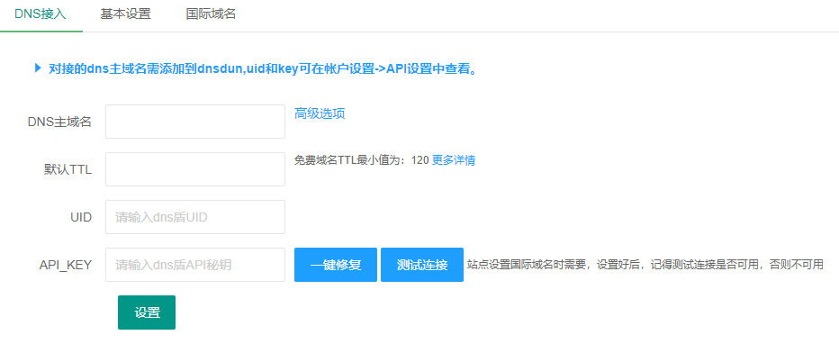
把相关信息接入系统设置，然后点测试连接，可测试是否对接成功
默认TTL：600 UID与API_KEY可在letcdn帐户设置中找到
- 备注：点击dns修复可以重新同步因网络原因没有及时更新同步的配置信息到dns解析

